PRETENDENTA PIETEIKUMS
Nosaukums
Reģistrācijas numurs
Kontaktinformācija (e-pasts, tālruņa numurs, adrese)

TEHNISKĀ SPECIFIKĀCIJA UN TEHNISKAIS PIEDĀVĀJUMS
Ugunsdzēsības pārklājs vieglo auto dzēšanai
Nr. P. K. | Pasūtītāja prasības pretendentam (specifikācija) | Pretendenta tehniskais piedāvājums (detalizēts apraksts, aizpilda pretendents)
1. | Auto ugunsdzēsības pārklājs (transportlīdzekļu ugunsgrēku dzēšanai sākuma stadijā), pretendents norāda ražotāju un modeli
2. | 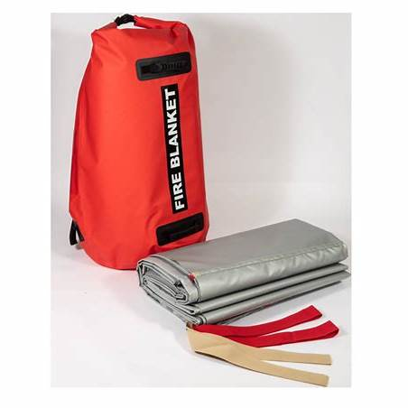  Informatīvs attēls (piemēram):
3. | Materiāls: Nedegošs, karstumizturīgs materiāls (piemēram, stikla šķiedras audums vai ekvivalents)
4. | Izmērs: vismaz 6m x 8m
5. | Karstumizturība: ne mazāk kā 1000°C
6. | Auto ugunsdzēsības pārklājam jāatbilst:  EN 13501 (ugunsreakcijas klase: vismaz A2-s1,d0) vai DIN SPEC 91489:2024 standarta prasībām vai ekvivalentam standartam
7. | Svars: ne vairāk kā 30 kg (pilnā komplektācijā)
8. | Piemērots vieglajiem transportlīdzekļiem
9. | Komplektācijā:  - Ugunsdzēsības pārklājs;  - Uzglabāšanas soma
10. | Lietošanas instrukcija: latviešu valodā
11. | Iepakojums: individuāls iepakojums
12. | Precei jābūt jaunai nelietotai
13. | Garantija: ne mazāk kā 24 mēneši no preces piegādes dienas
14. | Preces piegādes termiņš: ne vairāk kā 90 dienas
15. | Piegādes adrese:  Lignuma iela 4a, Rīga

FINANŠU PIEDĀVĀJUMS
Finanšu piedāvājuma cenā ietilpt visas ar tehniskajā specifikācijā noteikto prasību izpildi saistītās izmaksas, kā arī visas ar to netieši saistītās izmaksas (tai skaitā izkraušana Pasūtītāja noliktavā).

Nr.p.k. | Preces nosaukums | Cena EUR bez PVN | Skaits | Summa kopā EUR bez PVN
 | Auto ugunsdzēsības pārklājs |  | 18
Summa kopā EUR bez PVN
PVN 21%
Summa kopā EUR ar PVN

Norēķinu kārtība: ne vēlāk kā 30 dienu laikā pēc preces piegādes dienas.
Piegādes adrese: Lignuma iela 4a Rīga
Piegādes termiņš: 30 dienu laikā no pasūtījuma veikšanas dienas

Pretendenta tehnisko piedāvājumu nosūtīt uz e-pasta adresi ilze.vinke@vugd.gov.lv
Jautājumu vai neskaidrību gadījuma zvanīt pa tālruni. +371 23777940

